Бюджетное профессиональное образовательное учреждение Омской области
«Седельниковский агропромышленный техникум»

Лабораторная работа

«Мосты автомобиля»
МДК 01.02 Устройство, техническое обслуживание и ремонт автомобилей
по профессии СПО 23.01.03 Автомеханик

Составил: Баранов Владимир Ильич мастер производственного обучения

Седельниково, Омской области, 2017

Министерство образования Омской области БПОУ «Седельниковский агропромышленный техникум»
Рекомендации разработаны в соответствии с Письмом Минобразования РФ от 05 апреля 1999 N 16-52-58 ин/16-13 "О рекомендациях по планированию, организации и проведению лабораторных работ и практических занятий в образовательных учреждениях среднего профессионального образования", требованиями ФГОС СПО, порядком организации и осуществления образовательной деятельности по образовательным программам среднего профессионального образования, утвержденным Министерством образования и науки Российской Федерации приказ № 464 от 14 июня 2013 года.
МДК 01.02 Устройство, техническое обслуживание и ремонт автомобилей
Тема: Трансмиссия.
Тема занятия: лабораторная работа «Мосты автомобиля».
Время: 6 часов.
Цели работы: изучить устройство и работу главных передач и дифференциалов; приобрести навыки в разборке и сборке механизмов ведущих мостов.
Задачи занятия:
Обучающие:
Формирование и усвоение приемов проведения разборочно-сборочных работ с изучением устройства и работы главных передач и дифференциалов; приобрести навыки в разборке и сборке механизмов ведущих мостов.

Формирование у студентов профессиональных навыков при выполнении разборочно-сборочных работ главных передач и дифференциалов.

Развивающие:

Формирование у студентов умения оценивать свой уровень знаний и стремление его повышать, осуществлять поиск информации, необходимой для эффективного выполнения профессиональных задач;
Развитие навыков самостоятельной работы, внимания, координации движений, умения осуществлять текущий и итоговый контроль, оценку и коррекцию собственной деятельности, нести ответственность за результаты своей работы.

Воспитательные:

Воспитание у студентов аккуратности, трудолюбия, бережного отношения к оборудованию и инструментам, работать в коллективе и команде.
Понимание сущности и социальной значимости своей будущей профессии, пробуждение эмоционального интереса к выполнению работ.
Дидактические задачи:
Закрепить полученные знания, приемы, умения и навыки по выполнению разборочно-сборочных работ с изучением устройства и работы главных передач и дифференциалов.

Требования к результатам усвоения учебного материала.
Студент в ходе освоения темы занятия и выполнения лабораторной работы должен:
иметь практический опыт:
- снятия и установки агрегатов и узлов автомобиля.
уметь:
- снимать и устанавливать агрегаты и узлы автомобиля.
знать:
- устройство и конструктивные особенности обслуживаемых автомобилей;
- назначение и взаимодействие основных узлов ремонтируемых автомобилей.
В ходе занятия у студентов формируются
Профессиональные компетенции:
ПК 1.3. Разбирать, собирать узлы и агрегаты автомобиля и устранять неисправности.
Общие компетенции:
ОК 1. Понимать сущность и социальную значимость будущей профессии, проявлять к ней устойчивый интерес.
ОК 3. Анализировать рабочую ситуацию, осуществлять текущий и итоговый контроль, оценку и коррекцию собственной деятельности, нести ответственность за результаты своей работы.
ОК 4. Осуществлять поиск информации, необходимой для эффективного выполнения профессиональных задач.
ОК 5. Использовать информационно-коммуникационные технологии в профессиональной деятельности.
ОК 6. Работать в команде, эффективно общаться с коллегами, руководством, клиентами.

Литература:
Ламака Ф.И. Лабораторно-практические работы по устройству грузовых автомобилей : учеб. пособие для нач. проф. образования /Ф.И.Ламака. — 8-е изд., стер. — М. : Издательский центр «Академия», 2013. — 224 с.
Кузнецов А.С. Техническое обслуживание и ремонт автомобилей: в 2 ч. – учебник для нач. проф. образования / А.С. Кузнецов. - М.: Издательский центр «Академия», 2012.
Кузнецов А.С. Слесарь по ремонту автомобилей (моторист): учеб.пособие для нач. проф. образования / А.С. Кузнецов. – 8-е изд., стер. – М.: Издательский центр «Академия», 2013.
Автомеханик / сост. А.А. Ханников. – 2-е изд. – Минск: Современная школа, 2010.
Виноградов В.М. Техническое обслуживание и ремонт автомобилей: Основные и вспомогательные технологические процессы: Лабораторный практикум: учеб.пособие для студ. учреждений сред. проф. образования / В.М. Виноградов, О.В. Храмцова. – 3-е изд., стер. – М.: Издательский центр «Академия», 2012.
Петросов В.В. Ремонт автомобилей и двигателей: Учебник для студ. Учреждений сред. Проф. Образования / В.В. Петросов. – М.: Издательский центр «Академия», 2005.
Карагодин В.И. Ремонт автомобилей и двигателей: Учебник для студ. Учреждений сред. Проф. Образования / В.И. Карагодин, Н.Н. Митрохин. – 3-е изд., стер. – М.: Издательский центр «Академия», 2005.
Коробейчик А.В. к-68 Ремонт автомобилей / Серия «Библиотека автомобилиста». Ростов н/Д: «Феникс», 2004.
Коробейчик А.В. К-66 Ремонт автомобилей. Практический курс / Серия «Библиотека автомобилиста». – Ростов н/Д: «Феникс», 2004.
Чумаченко Ю.Т., Рассанов Б.Б. Автомобильный практикум: Учебное пособие к выполнению лабораторно-практических работ. Изд. 2-е, доп. – Ростов н/Д: Феникс, 2003.
Слон Ю.М. С-48 Автомеханик / Серия «Учебники, учебные пособия». – Ростов н/Д: «Феникс», 2003.
Жолобов Л.А., Конаков А.М. Ж-79 Устройство и техническое обслуживание автомобилей категорий «В» и «С» на примере ВАЗ-2110, ЗИЛ-5301 «Бычок». Серия «Библиотека автомобилиста». – Ростов-на-Дону: «Феникс», 2002.

Оборудование: ведущие мосты автомобилей; приспособления для разборочных работ; наборы рожковых, накидных и торцевых ключей; тиски; круглогубцы; выколотки.

Содержание работы: по плакатам и учебным пособиям изучить устройство и работу главных передач и дифференциалов; научиться разбирать и собирать механизмы ведущих мостов.

Описание устройства. Ведущий мост воспринимает силы, действующие между колесами и подвеской, передает момент вращения от карданной передачи к ведущим колесам автомобиля и воспринимает вертикальные, продольные и поперечные усилия.

Главная передача предназначена для увеличения момента вращения в передаточное число раз и для передачи его под углом 90° на ведущие колеса автомобиля.
Одинарные главные передачи с гипоидным зацеплением устанавливают на легковые и грузовые автомобили малой и средней грузоподъемности. Такие передачи состоят из ведущего зубчатого колеса 1 (рис. 1), изготовленного как одно целое с ведущим валом. Вал вращается в двух конических роликоподшипниках 4. Передний конец вала имеет шлицы для установки фланца 2, к которому присоединяется карданная передача. Фланец на валу крепится гайкой, которая шплинтуется. Ведущее зубчатое колесо 1 находится в постоянном зацеплении с ведомым зубчатым колесом 17, которое болтами крепится к корпусу дифференциала и вместе с ним вращается в двух конических роликоподшипниках. В грузовом автомобиле ЗИЛ-433100 ведущее зубчатое колесо установлено в стакане на двух конических роликоподшипниках и одном цилиндрическом, расположенном в перегородке картера главной передачи. На заводе подшипники ведущего зубчатого колеса устанавливают с предварительным натягом. Между внутренними кольцами конических подшипников ведущего вала имеется распорная регулировочная втулка, толщину которой подбирают так, чтобы обеспечить требуемый предварительный натяг подшипников. Между фланцем стакана подшипников и картером главной передачи установлены регулировочные прокладки. Регулированием их толщины устанавливают положение ведущего зубчатого колеса в осевом направлении.

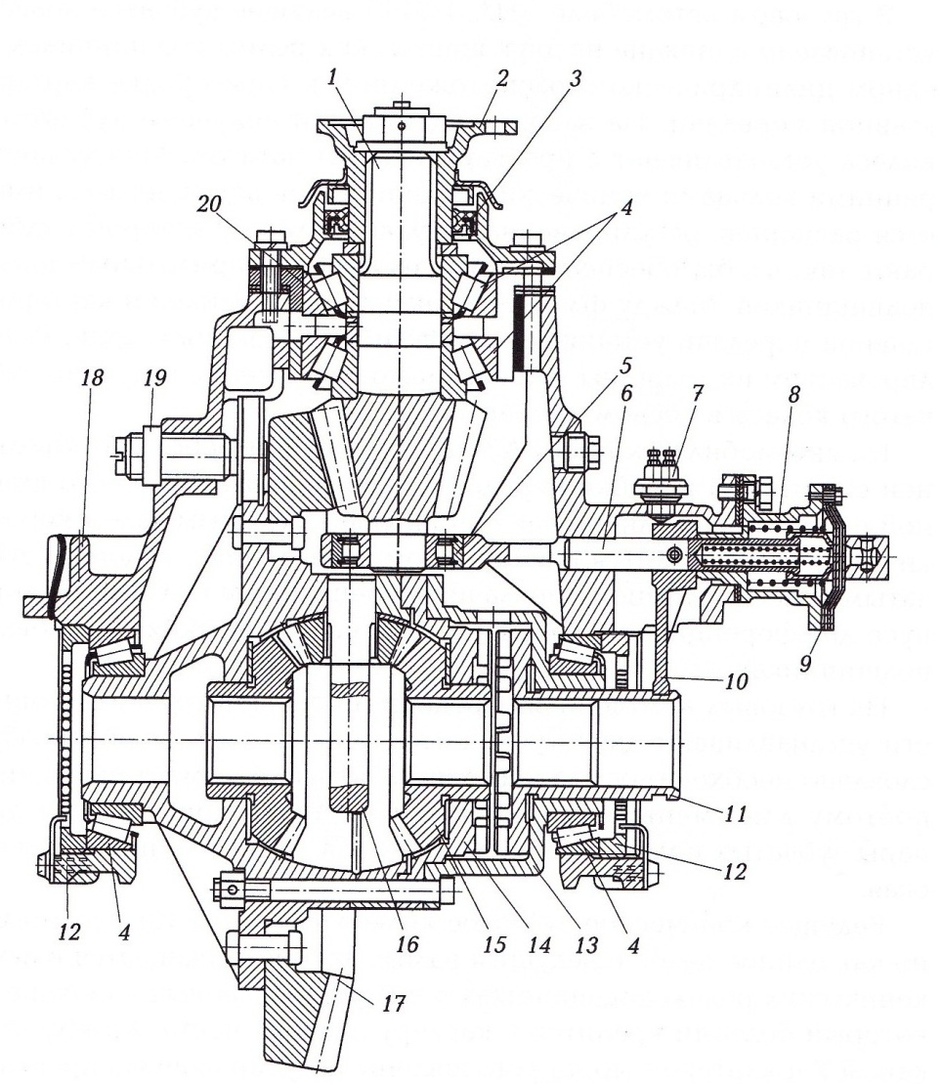

Рис. 1. Главная передача заднего моста автомобиля ЗИЛ-433100:
1 — ведущее зубчатое колесо; 2 — фланец; 3 — уплотнительная манжета; 4 — конические роликоподшипники; 5 — цилиндрический роликоподшипник; 6 — шток муфты блокировки дифференциала; 7 — включатель сигнальной лампы (токировки дифференциала; 8 — камера механизма блокировки; 9— мембрана; 10 — вилка включения блокировки; 11— муфта включения блокировки дифференциала; 12 — регулировочная гайка подшипника дифференциала; 13—корпус муфты блокировки; 14 — муфта блокировки дифференциала; 7 5 — зубчатое колесо полуоси; 16 — крестовина сателлитов; 17 — ведомое зубчатое колесо; 18 — картер главной передачи; 19 — опорный болт; 20 —регулировочные прокладки

На автомобилях марки ВАЗ картер главной передачи объединен с картером коробки передач. Ведущее зубчатое колесо главной передачи выполнено как одно целое с ведомым валом коробки передач и находится в постоянном зацеплении с ведомым зубчатым колесом главной передачи, закрепленным болтами на корпусе дифференциала. Вращаются они на конических роликовых подшипниках.
На грузовых автомобилях средней и большой грузоподъемности устанавливают двухступенчатые главные передачи, что обусловлено необходимостью передавать больший момент вращения, поэтому для уменьшения нагрузки на зубья применяется две пары зубчатых колес: одна — коническая, другая — цилиндрическая.

Ведущее коническое зубчатое колесо 11 (рис. 2) изготовлено как единое целое с ведущим валом, который вращается в двух конических роликоподшипниках 6 и 9, установленных в стакане 7, который болтами крепится к картеру заднего моста. Между стаканом 7 и картером моста установлены регулировочные прокладки 10. С их помощью регулируется затяжка роликоподшипника 9. Роликоподшипник 6 имеет регулировочные шайбы 8. На переднем конце ведущего вала имеются шлицы для установки фланца, к которому присоединяется карданная передача. Фланец на валу крепится коронной гайкой. Гайка шплинтуется.
Ведущее коническое зубчатое колесо 11 находится в зацеплении с ведомым зубчатым колесом 12, которое с помощью заклепок закреплено на фланце промежуточного вала, который вращается на двух роликоподшипниках 14 и 31, установленных на валу. Подшипники закрыты крышками 15 и 32. Под крышками находятся регулировочные прокладки 13. Регулируют затяжку подшипников изменением толщины прокладок.

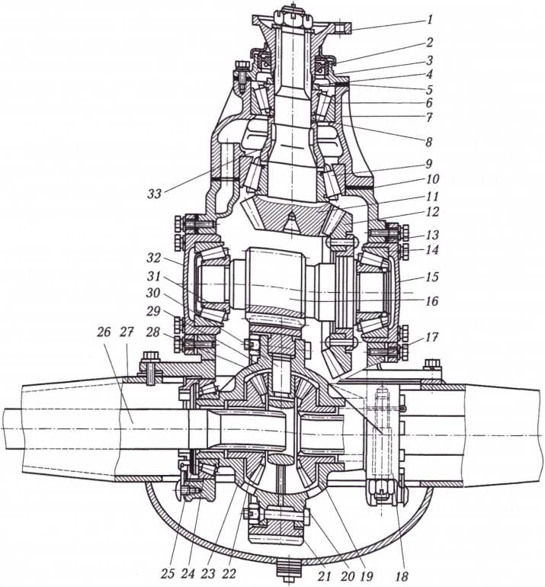

Рис. 2. Ведущий мост автомобиля ЗИЛ – 431410:

1 — фланец; 2 — манжета; 3, 15, 18 и 32 — крышки; 4 —шайба; 5 — уплотни- м:пьная прокладка; 6, 9, 14, 24 и 31 — роликоподшипники; 7 — стакан; 8 — регулировочная шайба; 10 и 13 — регулировочные прокладки; 11— ведущее коническое зубчатое колесо; 12 — ведомое коническое зубчатое колесо; 16 — цилиндрическое зубчатое колесо; 17 — картер главной передачи; 19 и 29 —опорные шайбы; 20 и 23 — правая и левая чашки дифференциала; 21 —ведомое цилиндрическое зубчатое колесо; 22 — полуосевое зубчатое колесо; 25 — регулировочная гайка; 26 — полуось; 27 — картер моста; 28 —сателлит; 30 — крестовина; .43 — распорная втулка.

В средней части промежуточного вала имеется ведущее цилиндрическое зубчатое колесо 16, находящееся в постоянном зацеплении с ведомым цилиндрическим зубчатым колесом 21, которое болтами закреплено между правой 20 и левой 23 чашками дифференциала. Чашки дифференциала вращаются в двух конических роликоподшипниках 24.Затяжка этих подшипников регулируется гайками 25.
На автомобилях марок МАЗ и БелАЗ устанавливают разнесенные двойные главные передачи, у которых центральный редуктор расположен в картере заднего моста. Вторая часть главной передачи — колесная (бортовая) находится внугри ступицы задних колес, которые соединяются полуосями.
Центральный редуктор — одноступенчатая передача, состоящая из двух зубчатых колес со спиральными зубьями. Все детали главной передачи смонтированы в картере из ковкого чугуна.
Ведущее коническое зубчатое колесо изготовлено как одно целое с ведущим валом и вращается на трех подшипниках.
Наружные кольца конических роликоподшипников расположены в картере. Между ними установлено распорное кольцо и регулировочная шайба, изменением толщины которой можно регулировать необходимый натяг в конических роликоподшипниках.
На передней части ведущего вала имеются шлицы для установки фланца карданного вала. Все детали, расположенные на ведущем валу, затянуты коронной гайкой. Гайка зашплинтована.
Ведомое коническое зубчатое колесо закреплено с помощью заклепок на правой чашке дифференциала.
Колесная передача является второй ступенью главной передачи и состоит из планетарной передачи, в которую входят зубчатые колеса, сателлиты внешнего зацепления и зубчатые колеса с внутренним зацеплением.
Подвижные зубчатые колеса на эвольвентных шлицах устанавливаются на концах полуосей. Противоположные концы полуосей с помощью шлицов соединены с полуосевыми зубчатыми колесами дифференциала. Осевое перемещение подвижного зубчатого колеса на шлицах полуоси ограничивается стопорным кольцом. Осевое перемещение полуоси в сторону центрального редуктора ограничивается зубчатым колесом, а в обратную сторону — упорным сухарем. Сателлиты вращаются на осях, закрепленных в разъемном водиле, которое состоит из внутренней и наружной чашек. Чашки водила соединены между собой тремя болтами. Оси сателлитов в наружной чашке водила фиксируются стопорными болтами.
Момент вращения от ведущего конического зубчатого колеса главной передачи передается на ведомое губчатое колесо, корпус дифференциала, через крестовину и сателлиты на полуосевые зубчатые колеса, на полуоси, а с них на подвижные зубчатые колеса колесной передачи и далее через три сателлита на зубчатое колесо с внутренним зацеплением, а с него на ступицу заднего ведущего колеса автомобиля.
Дифференциал предназначен для распределения момента вращения между ведущими колесами автомобиля, что обеспечивает колесам возможность вращаться с разными угловыми скоростями.
Дифференциал состоит из двух чашек, на одной из которых или между обеими закреплено заклепками или болтами ведомое зубчатое колесо главной передачи. В чашках имеются гнезда для установки крестовины с четырьмя шипами, на которые надеваются сателлиты. С ними в постоянном зацеплении находится два молуосевых зубчатых колеса, имеющие внутри шлицы для присоединения приводных валов (полуосей) колес. Для уменьшения трения и регулировки зазоров между чашками и полуосевыми зубчатыми колесами и сателлитами установлены шайбы. Шайбы со стороны зубчатых колес и сателлитов для удержания масла имеют густую накерненную сетку. Чашки дифференциала стягиваются болтами. Вращается дифференциал на двух конических роликоподшипниках, установленных в гнездах картера главной передачи. Регулировка затяжки подшипников осуществляется специальными гайками.
При повороте автомобиля колеса, катящиеся по внутренней колее, замедляются относительно ведомого зубчатого колеса главной передачи, так как двигаются по короткой дуге, что заставляет сателлиты вращаться вокруг своей оси. Зубья сателлитов выполняют роль рычагов, воздействующих на зубья полуосевых зубчатых колес, которые передают усилия равномерно на полуосевые зубчатые колеса. Поэтому на сколько одно полуосевое зубчатое колесо отстанет от ведомого зубчатого колеса главной передачи, на столько другое полуосевое зубчатое колесо должно его обогнать. Частота вращения ведомого зубчатого колеса главной передачи и чашек дифференциала всегда равна полусумме частот вращения правого и левого полуосевых зубчатых колес, а следовательно, правого и левого ведущих колес автомобиля.
В автомобиле ЗИЛ-433100 механизм блокировки симметричного дифференциала установлен на главных передачах заднего моста. Он состоит из камеры механизма блокировки, закрытой крышкой, под которой закреплена мембрана. Под мембраной установлена возвратная пружина и шток муфты блокировки дифференциала. На штоке закреплена вилка включения блокировки, которая входит в кольцевую проточку на муфте блокировки. Для контроля за включением блокировки имеется сигнальная лампа, вмонтированная в клавишу включения механизма блокировки на панели приборов.
При включении механизма блокировки электропневматический клапан подает сжатый воздух пневмосистемы автомобиля в камеру механизма блокировки. Под действием воздуха мембрана, передвигаясь, вилкой передвигает муфту блокировки. Муфта включения торцевыми зубьями соединяется с муфтой блокировки, правый приводной вал (полуось) блокируется с чашкой дифференциала. Таким образом, две полуоси создают единый вал, что и обеспечивает движение автомобиля. При выезде на дорогу с хорошим покрытием блокировку следует выключить.
Кроме дифференциалов с принудительной блокировкой применяют самоблокирующиеся дифференциалы. Если самоблокировка осуществляется вследствие внутреннего трения между деталями, дифференциал называется дифференциалом повышенного трения. Такие дифференциалы устанавливают на автомобилях ГАЗ-66-11.
Основной деталью кулачкового дифференциала является сепаратор, выполненный вместе с чашкой дифференциала. К чашке болтами крепится ведомое зубчатое колесо главной передачи. В сепараторе имеется два ряда отверстий в шахматном порядке для установки сухарей. В каждом ряду по 12 отверстий. Сухари на сторонах, обращенных друг к другу, имеют срезы. Срезы делаются с обоих концов, но в средней части оставлен поясок, ширина которого меньше толщины сепаратора. Между рядами сухарей снаружи и внутри сепаратора установлены стопорные кольца, предотвращающие проворачивание сухарей вокруг своих осей и удерживающие их от выпадения из сепаратора при разборке и сборке дифференциала. Между рядами сухарей внутри сепаратора установлена внутренняя звездочка с двумя рядами кулачков. В каждом ряду имеется по шесть кулачков, расположенных в шахматном порядке. Снаружи сепаратор охватывается наружной звездочкой. Внутри она имеет один ряд (шесть штук) кулачков. Закрываются звездочки второй чашкой дифференциала. Обе звездочки имеют внутренние шлицы для соединения с полуосями.
Передача момента вращения происходит следующим образом. С ведущего зубчатого колеса главной передачи вращение передается на ведомое зубчатое колесо главной передачи, а затем через болты на чашки дифференциала и сепаратор. При вращении сепаратора сухари упираются в выступы кулачков внутренней и наружной звездочек, заставляя их вращаться, вращать полуоси и ведущие колеса автомобиля.
Если одна из звездочек испытывает большее сопротивление, чем другая, то она будет вращаться медленнее сепаратора. В этом случае эта звездочка будет толкать своими кулачками сухари в сторону другой звездочки, ускоряя ее вращение.
На автомобилях с колесной формулой 6x4 (автомобили марки КамАЗ) устанавливают два ведущих моста: средний и задний. Конструктивно они изготовлены одинаково. Основное отличие включается в том, что средний мост имеет межосевой блокируемый дифференциал.
Крутящий момент к среднему мосту от коробки передач подводится карданной передачей на вал чашки межосевого дифференциала, далее через крестовину и сателлиты передается на вал заднего моста, а через другое коническое зубчатое колесо вращение передается на ведущее коническое зубчатое колесо среднего моста. Главные передачи на обоих ведущих мостах — двухступенчатые с проходным валом, имеют пары спиральных конических зубчатых колес и пары косозубых цилиндрических колес.
Межосевой дифференциал, установленный на среднем мосту, предназначен и для распределения момента вращения между задним и средним ведущими мостами. Это необходимо в том случае, если радиусы качения колес разных мостов будут отличаться.
Межосевой дифференциал состоит из картера 32 дифференциала (рис. 3), левой и правой чашек, соединенных болтами. Между чашками находится крестовина 23, на шипах которой установлены сателлиты 35, находящиеся в постоянном зацеплении с зубчатым колесом 24 привода заднего моста и зубчатым колесом 21 привода среднего моста. Механизм блокировки состоит из корпуса 15 с крышкой 14. Между корпусом и крышкой находится мембрана 10 с возвратной пружиной 7 и нажимной пружиной 8. На стержне 6 механизма блокировки закреплена установочным винтом 4 и гайкой 3 вилка муфты 16, которая вставлена в кольцевую проточку муфты 19 блокировки межосевого дифференциала.
Дифференциал в сборе установлен на двух опорах: одной из них является шариковый подшипник 27, а другой — два конических роликоподшипника ведущего конического зубчатого колеса среднего моста.

К крану включения
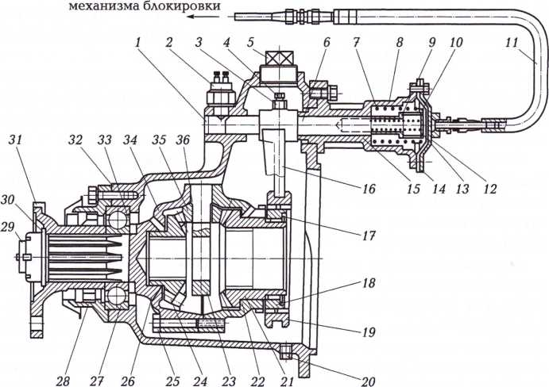

Рис. 3. Межосевой дифференциал с механизмом блокировки и кран включения механизма блокировки:

- — заглушка: 2 — микровыключатель; 3 и 29 —гайки; 4 — установочный винт; 5 — заливная пробка; 6 —стержень механизма блокировки; 7 — возвратная пружина; 8— нажимная пружина; 9 — стакан стержня; 10 — мембрана; 11 — шланг; 12 —крышка стакана; 13 и 17 —стопорные кольца; 14 — крышка корпуса; 15 — корпус механизма блокировки; 16 — вилка муфты; 18 — муфта зубчатого колеса привода среднего моста; 19 — муфта блокировки межосевого дифференциала; 20 — сливная пробка; 21 —зубчатое колесо привода среднего моста; 22, 26, 33 и 36 — опорные шайбы; 23 —крестовина; 24 — зубчатое колесо привода заднего моста; 25 — самоконтрящийся болт; 27 — шариковый подшипник; 28 — крышка подшипника; 30 — шайба; 37 — фланец; 32 — картер межосевого дифференциала; 34 — чашка дифференциала в сборе [комплект]; 35 — сателлит

Порядок разборки главной передачи:
- снять шплинтовочную проволоку болтов крышки подшипников;
- отвернуть два болта и снять стопорные пластины;
- отвернуть болты крепления крышек подшипников дифференциала в сборе и снять крышки;
- отвернуть регулировочные гайки и снять наружные кольца подшипников;
- ослабить контргайку и отвернуть регулировочный винт;
6) снять дифференциал в сборе;
- отвернуть болты крепления ведущего зубчатого колеса к картеру редуктора;
- выпрессовать ведущее зубчатое колесо в сборе из картера редуктора и снять регулировочные прокладки, спрессовать с ведущего вала подшипник;
- отогнуть концы стопорной пластины, отвернуть болт крепления масляной трубки и снять стопорную пластину;
- снять пружину, тарелку маслоприемной трубки, маслоприемную трубку;
- отвернуть маслоналивную и маслосливную пробки.

Порядок сборки главной передачи:
- наложить прокладки на плоскость горловины картера редуктора в сборе так, чтобы совпали шесть отверстий и отверстие для масла с отверстиями на плоскости горловины картера редуктора н сборе;
- два фиксатора вставить в отверстие крышки уплотнительной манжеты, прокладки, муфты подшипников ведущего зубчатого колеса главной передачи в сборе. Один из фиксаторов должен находиться около выступа для масла в крышке уплотнительной манжеты. Весь комплект положить на ранее уложенные прокладки I а к, чтобы выступ для масла совпал с отверстием для масла в прокладках и горловины картера редуктора в сборе;
- запрессовать ведущее зубчатое колесо в сборе и снять фиксаторы;
- вставить шесть болтов с шайбами и завернуть;
5) дифференциал в сборе установить в гнездо для подшипников дифференциала в картере редуктора, установить ведомое зубчатое колесо в зацепление с ведущим зубчатым колесом;
- установить крышки подшипников, завернуть болты;
- надеть наружные кольца подшипников дифференциала;
- завернуть регулировочные гайки подшипников дифференциала;
- завернуть болты крышки подшипников, проверяя свободное вращение регулировочных гаек и зашплинтовать проволокой;
- проверить осевой зазор в подшипниках дифференциала;
11) завернуть регулировочный винт с гайкой в картер редуктора до отказа, затем отвернуть на ¹/₆ оборота, проверить вращение ведомого зубчатого колеса и, убедившись в том, что нет задевания, завернуть винт с гайкой, проверить биение «затылка» ведомого зубчатого колеса;
- вставить в масляный канал маслоприемную трубку так, чтобы боковое отверстие совпало с каналом картера редуктора в сборе;
- завернуть стопорный болт со стопорной пластиной, убедиться в правильном зацеплении ведущего и ведомого зубчатых колес по пятну контакта;
- вложить в тарелку маслоприемной трубки пружину, ввернуть и затянуть трубку маслоприемного отверстия;
- завернуть и затянуть пробки маслосливного и маслоналивного отверстий.

Порядок разборки дифференциала (использовать приспособления):
- поставить коробку дифференциала с ведомым зубчатым колесом главной передачи так, чтобы зубья зубчатого колеса были направлены вверх, и выпрессовать подшипник левой части коробки;
- снять проволоку и отвернуть болты крепления коробки дифференциала, разъединить коробку, вынуть опорные шайбы, зубчатые колеса полуосей и сателлитов, крестовину;
- расшплинтовать болты и отвернуть гайки болтов крепления ведомого зубчатого колеса главной передачи;
- отвернуть болт крепления маслоуловителя, предварительно отогнув концы стопорного кольца (для снятия стопорного кольца оси сателлитов воспользоваться круглогубцами);
- снять маслоуловитель и шайбу;
- выпрессовать подшипник правой части дифференциала;
- вынуть болты крепления ведомого зубчатого колеса главной передачи;
- разъединить левую часть коробки дифференциала с ведомым зубчатым колесом главной передачи;
- промыть детали разобранного дифференциала, зачистить забоины и протереть.

Порядок сборки дифференциала:
- два подшипника в сборе наложить на правую и левую части коробки дифференциала, запрессовать подшипники на коробку дифференциала до упора, проверить биение дифференциала;
- поставить левую часть коробки дифференциала в приспособление на гидропресс и запрессовать в нее ведомое зубчатое колесо главной передачи;
- взяв левую часть коробки дифференциала в сборе с напрессованным ведомым зубчатым колесом главной передачи и подшипниками, вставить 12 болтов в отверстия для крепления ведомого зубчатого колеса к левой части коробки;
- завернуть на болтах гайки и зашплинтовать;
- вставить в отверстие левой части коробки маслоуловитель и навернуть болт крепления маслоуловителя, предварительно надев на него стопорную шайбу, согнуть концы шайбы;
- вставить опорные шайбы в правую и левую части коробки дифференциала лунками на торце наружу и зубчатые колеса полуосей, проверить зазор;
- надеть на крестовину четыре зубчатых колеса сателлитов и четыре опорные шайбы, поставить крестовину с зубчатыми колесами в левую часть коробки дифференциала;
- вставить восемь болтов в отверстия коробки дифференциала, болты завернуть и зашплинтовать.

Порядок снятия полуоси:
- отвернуть гайки крепления полуоси к ступице;
- отвернуть контргайки съемных болтов полуоси и, ввертывая болты, снять полуось и прокладку.

Порядок установки полуоси:
- надеть прокладку на шпильки;
- вставить полуось в отверстие картера, надев фланец полуоси на шпильки ступицы;
- надеть на шпильки разжимные втулки, шайбы и навернуть гайки до отказа;
- завернуть болты с контргайками.

Установка колес автомобиля. Колеса автомобиля должны быть установлены так, чтобы обеспечить:
- легкое управление;
- наименьший износ шин и деталей;
- устойчивость (стабилизацию) передних управляемых колес, и среднем положении, соответствующем прямолинейному движению.

Развал колес. При эксплуатации автомобиля шкворни поворотных цапф и их втулки постепенно изнашиваютя. В результате увеличения зазора между ними происходит отклонение плоскости колеса от вертикальной плоскости (рис. 4, а), что отрицательно влияет на износ шин и управляемость автомобилем. В качестве меры борьбы с этим применяют установку поворотных цапф с наклоном вниз. Отклонение верхней части колеса от вертикальной плоскости наружу называется положительным развалом. За счет этого появляется осевая сила, прижимающая ступицу к внутреннему большому подшипнику, разгружая наружный маленький подшипник. При развале колес уменьшается расстояние между точкой пересечения продолжения оси шкворня с дорогой и точкой контакта колеса с дорогой, что и облегчает поворот колес. Угол развала у разных моделей автомобилей находится в пределах 0... 2°.
Для облегчения управления автомобилем передние управляемые колеса имеют развал в вертикальной плоскости и схождение в горизонтальной плоскости. Для возврата колес в среднее исходное положение шкворни поворотных цапф наклонены в продольной и поперечной плоскостях. Задние подвески переднеприводных легковых автомобилей в настоящее время выполняются с развалом и схождением
Износ шин. Развал колес оказывает влияние на износ шин. Наименьший износ будет при отсутствии развала. При развале до 2° износ шин будет не очень большим. При эксплуатации автомобиля за счет износа шкворней, втулок и усталостного износа балки передней оси положительный развал постепенно уменьшается до нуля, а затем отклонение колес переходит в сторону отрицательного развала и износ шин возрастает.
У грузовых автомобилей изменение развала устраняется заменой изношенных деталей, а у легковых автомобилей — регулировкой.

Схождение колес. В результате наклона колес при развале возникают силы, стремящиеся развернуть их в разные стороны при движении. Появляется поперечное проскальзывание колес, что способствует износу шин и затрудняет управление автомобилем. Для устранения вредных последствий развала колеса устанавливают со схождением. При этом расстояние между ободами колес на уровне передней оси спереди на несколько миллиметров меньше, чем сзади. Величина схождения находится в прямой зависимости от величины развала и делается в пределах 0...12 мм.

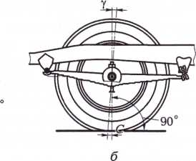
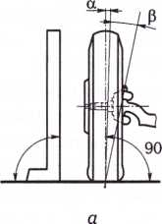

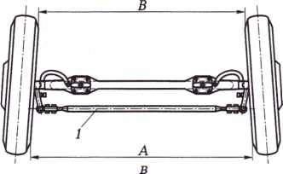

Рис. 4. Схемы [а...в] установки управляемых колес:

1 — рулевая тяга; α — угол развала колес; β — угол поперечного наклона шкворня; γ — угол продольного наклона шкворня; А — расстояние между колесами на уровне оси сзади; В — расстояние между колесами на уровне оси спереди; С — расстояние от точки пересечения продолжения шкворня с дорогой до точки касания шины колеса
Схождение колес регулируется у грузовых автомобилей изменением длины поперечной рулевой тяги, а у легковых автомобилей — изменением длины боковых регулировочных трубок.
У легковых автомобилей Hyundai Santa Fe, Hyundai Santa Fe Classic, Nissan Pathfinder, Hyundai Accent, Lada Priora, KiaRio, Renault Logan и др. схождение и развал предусмотрены конструкцией и для передних, и для задних колес.
При этом на автомобилях Hyundai Santa Fe, Hyundai Santa Fe Classic, Nissan Pathfinder, Hyundai Accent конструкцией предусмотрено регулирование при необходимости схождения и развала передних и задних подвесок.
На автомобилях Lada Priora схождение и развал передней подвески подлежит проверке и регулировке, а для задней подвески схождение и развал предусмотрены конструкцией, но регулировке' не подлежат.
На автомобилях Renault Logan и Kia Rio схождение передних колес регулируют, регулировка развала не предусмотрена, а для задних колес схождение и развал предусмотрены конструкцией, но регулировке не подлежат.
Стабилизация колес в среднем положении достигается поперечным и продольным наклонами шкворней поворотных цапф за счет формы передней оси автомобиля.
Поперечный наклон на угол 6... 10° (рис. 4, 6) при повороте колес вынуждает переднюю ось опуститься к поверхности дороги, что невозможно, и тогда передняя часть автомобиля поднимается. После освобождения рулевого колеса сила тяжести заставляет переднюю ось опуститься, возвращая передние управляемые колеса в среднее исходное положение для прямолинейного движения. Сила тяжести способствует увеличению устойчивости колес в этом положении. Поперечный наклон шкворня способствует стабилизации колес на малых скоростях движения.
Продольный наклон шкворня предназначен (рис. 4, в) для обеспечения стабилизации управляемых колес в среднем положении на больших скоростях движения автомобиля при значительных центробежных силах. Продолжение оси шкворня пересекается с дорогой впереди точки касания шины колеса на некотором расстоянии. На больших скоростях во время поворота колес возникает центробежная сила, стремящаяся сдвинуть автомобиль по направлению от центра поворота. Между шинами и дорогой в точках их касания появляются силы трения, действующие с определенным плечом относительно оси шкворня и способствующие возврату колес в среднее положение для прямолинейного движения. Величина продольного наклона шкворня выдерживается в пределах 0...3,5°.
Установка шкворней с большими углами наклона затрудняет управление автомобилем, вследствие чего на легковых автомобилях эти углы делают очень малыми или равными нулю. На легковых автомобилях применяют эластичные шины и стабилизация колес в среднем положении обеспечивается углом увода упругих деформирующихся шин. Сама шина за счет своей упругости после окончания поворота стремится вернуть колеса в нейтральное положение.
Если передние колеса не только управляемые, но еще и ведущие, то углы продольного наклона шкворней также малы или равны нулю. Тяговое усилие ведущего переднего моста способствует улучшению стабилизации колес в среднем положении.
Измерителями стабилизации колес при выходе автомобиля из поворота служат стабилизирующий момент и угловая скорость поворота рулевого колеса при возвращении его в нейтральное положение. Стабилизирующий момент возникает благодаря продольному и поперечному наклонам шкворней, а также вследствие поперечной эластичности шин.

КОНТРОЛЬНЫЕ ВОПРОСЫ
- Каково назначение главной передачи? Какие существуют типы главных передач? Укажите область их применения. Опишите устройство и работу гипоидной главной передачи автомобиля.
- Опишите устройство и работу двойной главной передачи автомобилей марок ЗИЛ, КамАЗ.
- Опишите устройство и работу разнесенной главной передачи автомобиля МАЗ-500А (устройство и работу главного редуктора и колесной передачи).
- Опишите назначение, устройство и работу шестеренчатого кулачкового дифференциала.
- Опишите назначение, устройство и работу межосевого дифференциала.

